Relatório Demonstrativo de Localização
Sistema | SIGRH
Módulo | Dimensionamento
Usuários | Gestor de Dimensionamento
Perfil | Gestor Dimensionamento
Última Atualização | ver('', false);
Esta função permite ao usuário gerar um relatório com a lista dos servidores e suas respectivas localizações e unidades de exercício na Instituição.
Para iniciar esta operação, acesse o SIGRH -> Módulos -> Dimensionamento -> Operações -> Relatórios -> Demonstrativo de Localização.
O sistema exibirá a seguinte tela:
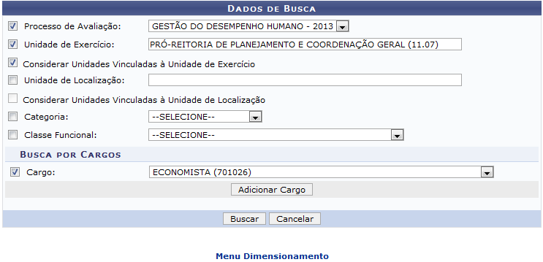Figura 1: Dados de Busca
Caso desista de realizar a operação, clique em Cancelar e confirme a desistência na janela que será gerada posteriormente.
Para retornar ao menu principal do módulo, clique no link .
Na tela exibida acima, o usuário terá que informar um ou mais dos seguintes critérios para prosseguir com a busca:
- Processo de Avaliação: Selecione o processo de avaliação dentre as opções listadas pelo sistema;
- Unidade de Exercício: Informe o código ou o nome da unidade de exercício. Ao preencher com as primeiras letras ou números, uma lista será gerada pelo sistema. Clique sobre o resultado desejado;
- Considerar Unidades Vinculadas à Unidade de Exercício: Marque este campo, caso queira incluir as unidades vinculadas à Unidade de Exercício fornecida anteriormente;
- Unidade de Lotação: Informe o código ou o nome da unidade de lotação. Ao preencher com as primeiras letras ou números, uma lista será gerada pelo sistema. Clique sobre o resultado desejado;
- Considerar Unidades Vinculadas à Unidade de Lotação: Marque este campo, caso queira incluir as unidades vinculadas à Unidade de Lotação fornecida anteriormente;
- Unidade de Localização: Forneça o código ou o nome da unidade de localização. Ao preencher com as primeiras letras ou números, uma lista será gerada pelo sistema. Clique sobre o resultado desejado;
- Considerar Unidades Vinculadas à Unidade de Localização: Selecione este campo, caso queira incluir as unidades vinculadas à Unidade de Localização fornecida anteriormente;
- Categoria: Selecione a categoria dos servidores dentre as opções Docente, Médico Residente, Não especificado e Técnico Administrativo;
- Classe Funcional: Forneça a classe funcional dos servidores, correspondente à sua Categoria informada anteriormente, selecionando-a dentre as opções listadas pelo sistema.
Exemplificamos com o Processo de Avaliação GESTÃO DE DESEMPENHO HUMANO - 2013, a Unidade de Exercício PRÓ-REITORIA DE PLANEJAMENTO E COORDENAÇÃO GERAL (11.07) e a opção Considerar Unidades Vinculadas à Unidade de Exercício selecionada.
Além disso, o usuário poderá incluir um cargo à consulta. Para isso, selecione-o na lista fornecida e, em seguida, clique em Adicionar Cargo. A página será recarregada com o cargo incluso na área Lista de Cargos para Busca:
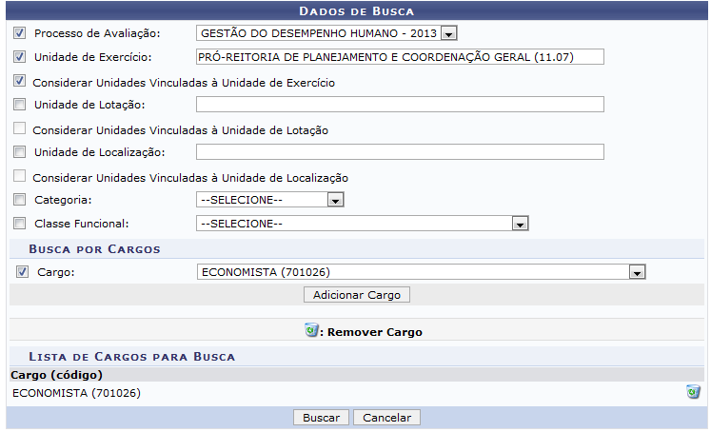Figura 2: Dados de Busca
Para remover um cargo incluído, clique no ícone . A tela será recarregada com o cargo removido e a seguinte mensagem de sucesso será exibida no topo da página:
Figura 3: Mensagem de sucesso
Após informar os critérios desejados, clique em Buscar e a seguinte página será gerada:
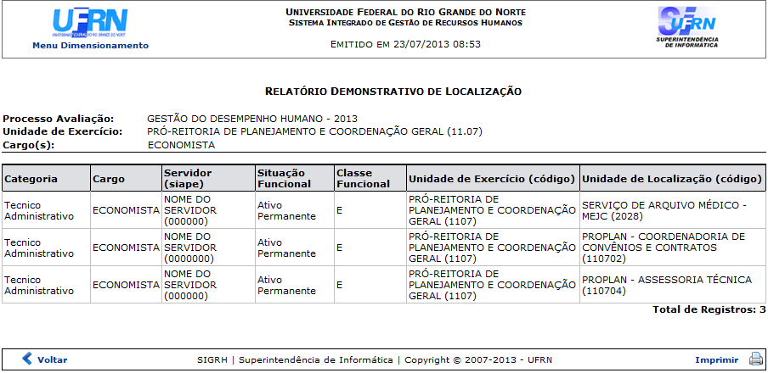Figura 4: Relatório Demonstrativo de Localização
Para imprimir o relatório, clique no ícone .
Clique em Voltar para retornar à página anterior.
Caso queira retornar ao menu principal do módulo, clique no link .
Bom Trabalho!

Manuais Relacionados
- Relatório Demonstrativo de Pessoal Lotado
<< Voltar - Manuais do SIGRH

